Очаквана средна продължителност на предстоящия живот на населението в област Добрич през периода 2019 - 2021 година

Очакваната средна продължителност на предстоящия живот общо за населението на област Добрич, изчислена за периода 2019 - 2021 г., е 71.6 години, като спрямо предходния период 2018 - 2020 г. тя намалява с 1.4 години. Средната продължителност на живота в областта е с 2.0 години по-ниска от средната за страната - 73.6 години.
Различната смъртност при мъжете и жените определя и различната средна продължителност на живота при тези категории население.
Средната продължителност на живота при мъжете е 68.0 години, докато при жените е със 7.4 години по-висока - 75.4 години. Както при жените, така и при мъжете равнището на показателя за област Добрич е по-ниско от регистрираното средно за страната, съответно с - 1.5 и 1.7 години.
В периода между 2011 и 2021 г. очакваната средна продължителност на предстоящия живот в област Добрич е намаляла с 0.3 години. При жените намалението е с 0.6 години, а при мъжете - с 0.2 години. Най-голяма е била разликата в очакваната средна продължителност на предстоящия живот между двата пола в периода 2017 – 2019 г. - 7.9 години, а най-малка в периода 2012 - 2014 г. - 6.8 години в полза на жените.

1. Очаквана средна продължителност на предстоящия живот в
област Добрич по пол и периоди
Години
Периоди | Общо | Мъже | Жени
2009 - 2011 | 71.9 | 68.2 | 76.0
2010 - 2012 | 72.3 | 68.8 | 75.7
2011 - 2013 | 72.5 | 69.1 | 76.1
2012 - 2014 | 72.7 | 69.4 | 76.2
2013 - 2015 | 73.3 | 69.6 | 77.3
2014 - 2016 | 73.6 | 70.0 | 77.4
2015 - 2017 | 73.2 | 69.4 | 77.2
2016 - 2018 | 73.4 | 69.6 | 77.4
2017 - 2019 | 73.1 | 69.3 | 77.2
2018 - 2020 | 73.0 | 69.4 | 76.7
2019 - 2021 | 71.6 | 68.0 | 75.4

Очакваната продължителност на живота варира от 70.5 години в област Видин до 75.5 години в област Кърджали, като общо в седем области тя е над средната за страната. Жените живеят
по-дълго от мъжете във всички области на страната, но най-голяма е разликата между двата пола в област Ловеч (8.4 години), а най-малка - в област Кърджали (5.7 години).

Фиг. 1. Очаквана средна продължителност на предстоящия живот по области

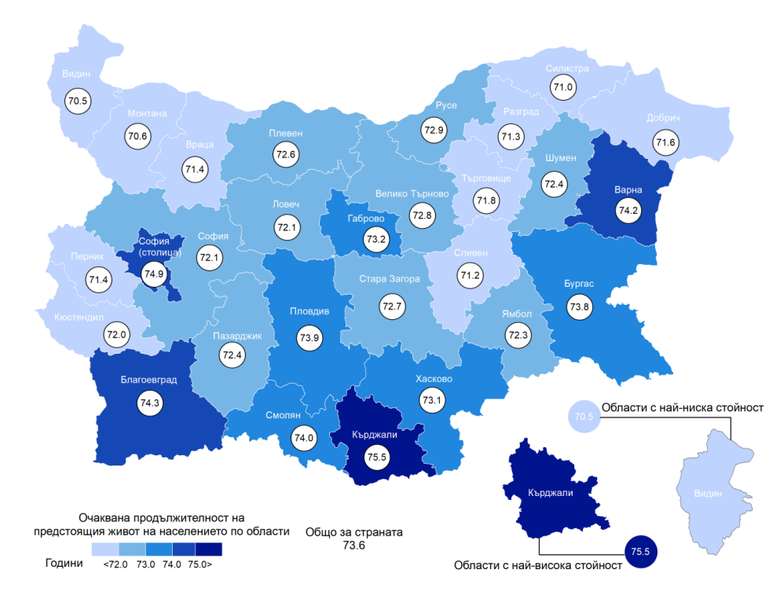

Методологични бележки

Таблиците за смъртност (биометрични таблици) се използват за изучаване на повъзрастовата смъртност на населението. Те показват порядъка на измирането на едно поколение и отразяват постепенното намаление на състава му под влияние на смъртността. Таблиците съдържат система от повъзрастови коефициенти (представени като функция на възрастта), които измерват нивото на смъртността в отделните периоди от времето, доживяването до определена възраст, продължителността на живота и други.
Таблиците за смъртност се изчисляват въз основа на данни за броя на умрелите лица по единична възраст и година на раждане; брой на населението по единична възраст и броя на живородените от три последователни години.
Показателят „средна продължителност на предстоящия живот“, изчисляван въз основа на данните от таблиците за смъртност, измерва очакваното (вероятностно) количество години (или брой години), които предстои средно да преживее едно лице на възраст х (лицата от всяка възраст), при условие, че през целия му живот интензивността на смъртността ще се запази същата, каквато е била през текущия период.
Средната продължителност на предстоящия живот се изчислява като отношение на сумата на човекогодините, които предстоят да преживеят достигналите дадена възраст x за целия период от предстоящия им живот (от възраст x до пределната възраст), към броя на доживелите възрастта x.
Средната продължителност на предстоящия живот на новороденото се приема за средна продължителност на живота на населението.

Показателят за очаквана продължителност на живота показва средната продължителност на предстоящия живот на новородените при хипотеза за неизменност в интензивността на наблюдаваната през дадена година повъзрастова смъртност. Подробна информация за очакваната средна продължителност на предстоящия живот на населението в страната за отделните възрасти е публикувана на сайта на НСИ в рубриката „Население и демографски процеси", тема „Таблици за смъртност".

